Федеральное агентство связи

Ордена Трудового Красного Знамени федеральное государственное бюджетное образовательное учреждение высшего образования

«Московский технический университет связи и информатики»

Кафедра математической кибернетики и информационных технологий

Лабораторная работа №10

по дисциплине

«Кроссплатформенные технологии программирования»

Выполнила студентка группы

БСТ1702

Клыгина О.Г.

Вариант №4

Москва

2019

**Изучение библиотеки jQuery, добавление подсветки для наведенного поста и эффекта для картинки-логотипа.**

**Задание:**

* Скачать библиотеку jQuery, подключить ее к проекту
* Добавить подсветку для наведенного поста
* Сделайте так, чтобы при наведении на картинку-логотип она

увеличивалась в размерах (ширина становилась больше на 20px, а высота

увеличивалась пропорционально).

**Выполнение:**

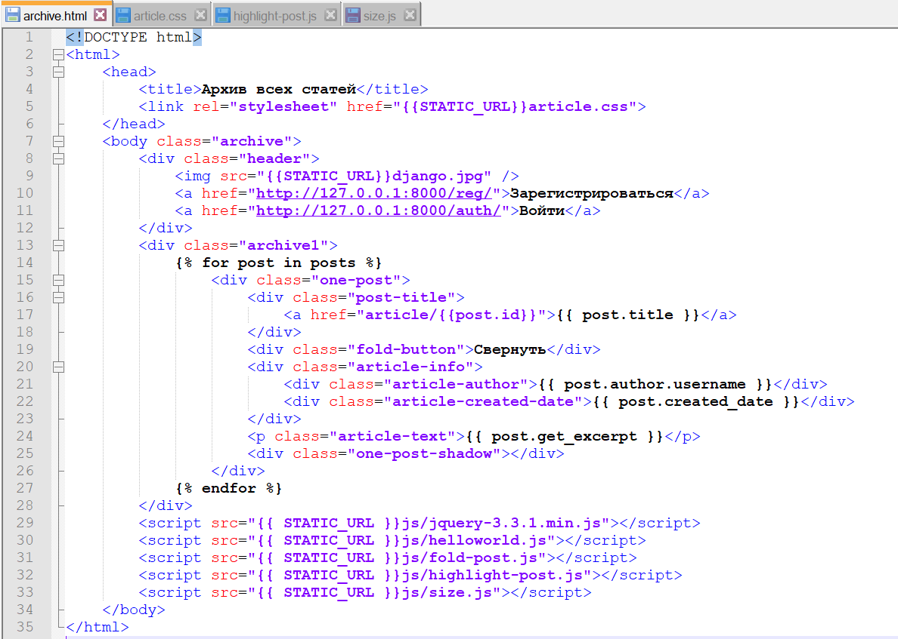

Article.css:

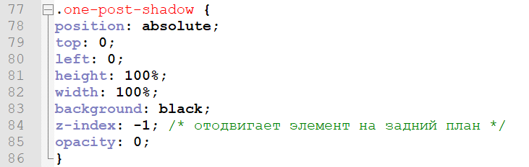

Подсветка наведенного поста:

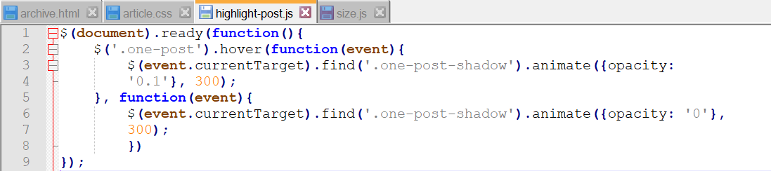

Увеличение логотипа при наведении на него курсора:

